Муниципальное автономное дошкольное образовательное учреждение
«Детский сад №43 комбинированного вида» Приволжского района г.Казани

УПРАЖНЕНИЯ НА ТЕЛЕСНО-ОРИЕНТИРОВАННУЮ ТЕРАПИЮ

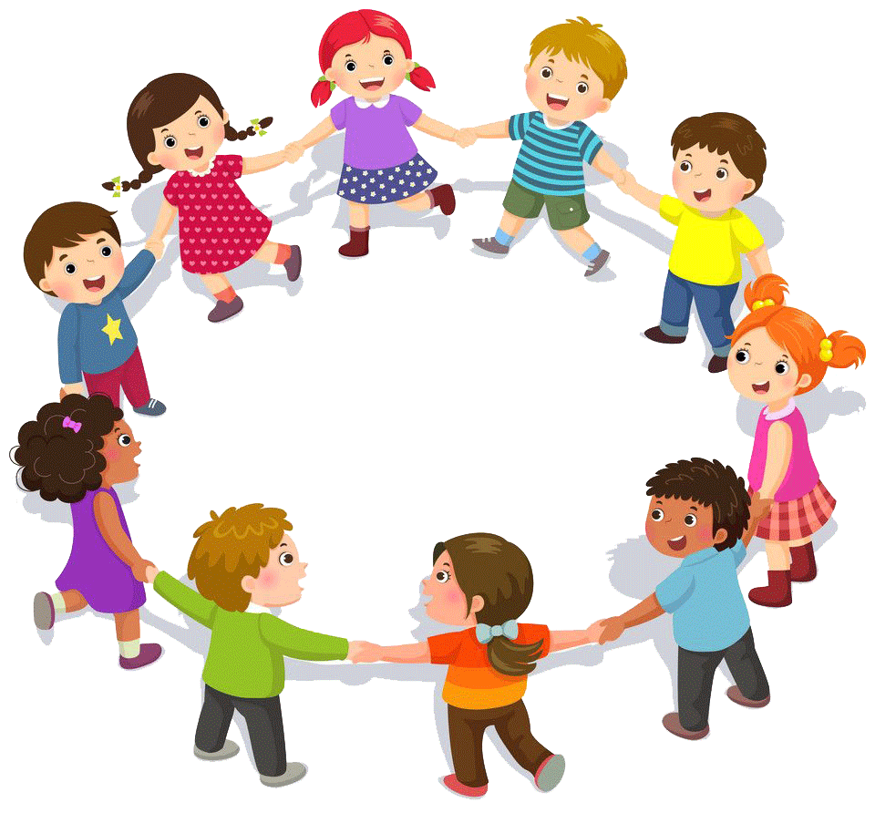

Телесно – ориентированная терапия это психотерапевтические методы, позволяющие решать психологические проблемы, устранять неврозы посредством телесного контакта.

Основатель телесно-ориентированной терапии : австрийский психолог Вильгельм Райх.
Телесная терапия отличается от других методов тем, что общение осуществляется не на языке слов, а на языке тела (жесты, поза тела, кожные ощущения).
Телесно-ориентированная терапия не имеет противопоказаний, её приемами могут пользоваться не только врачи и психологи, но и инструкторы физической культуры, воспитатели ДОУ, учителя, инструкторы лфк.
Главное содержание телесно – ориентированной терапии – это работа с телесными ощущениями.
Прикосновение помогает лучше ощущать свое тело. В области прикосновения создается зона интенсивности, повышающая осознанное психическое внимание.

Упражнения на телесно-ориентированную терапию

НЕВЕРБАЛЬНОЕ ПРИВЕТСТВИЕ (для детей с 4 лет)
Цель: разогрев группы, преодоления барьеров в общении, снижение эмоционального напряжения.
Ход игры: Участникам предлагается молча здороваться друг с другом: а) руками с закрытыми глазами, б) коленками, в) спинами, г) мизинцами, д) плечами, е) локтями и т.д.

МАГНИТ (для детей с 3 лет)
Цель: формирование навыков сотрудничества, снижение застенчивости, развитие умения чувствовать других.
Ход игры: Дети стоят в кругу и держатся за руки. Пока звучит музыка, они двигаются по кругу. Когда музыка останавливается, взрослый называет чьё-нибудь имя (Аня). Тогда все дети, отпустив руки, бегут к Ане и встают вокруг в тесный кружок, так как Аня – магнит.

ПОВАРЯТА (для детей с 4 лет)
Цель: развитие внимания, групповой сплоченности.
Ход игры: Все встают в круг – это кастрюля. Сейчас будем готовить суп (компот, винегрет, салат). Каждый придумывает, чем он будет (мясо, картошка, морковка, лук, капуста, петрушка, соль и т.д.). Можно раздать картинки. Ведущий выкрикивает по очереди, что он хочет положить в кастрюлю. Узнавший себя впрыгивает в круг, следующий, прыгнув, берет за руки предыдущего. Пока все «компоненты» не окажутся в круге, игра продолжается. В результате получается вкусное, красивое блюдо.

ВТОРЖЕНИЕ
Цель: способствовать сплочению коллектива, снятию чувства страха и агрессии; воспитывать взаимовыручку; развивать ловкость и быстроту.
Ход игры: на пол выкладывается покрывало. Дети «садятся в космические корабли и прибывают на любую планету». Затем они свободно гуляют по планете. По сигналу ведущего «Вторжение!», дети должны быстро укрыться от инопланетян все вместе под одним покрывалом. Те, кто не поместились, выбывают из игры.
ТЕНЬ
Цель: развитие двигательной координации, быстроты реакции; установление межличностных контактов.
Ход игры: один участник становится путником, остальные его тенью. Путник идет через поле, а за ним на два шага сзади – его тень. Тень старается точь-в-точь скопировать движения путника. Желательно чтобы путник совершал движения( собирал грибы, срывал яблоки, перепрыгивал через лужи, смотрел вдаль из-под руки, балансировал по мостику и т. д.)

ПЕРЕДАЙ ПО КРУГУ
Цель: способствовать формированию дружного коллектива; учить действовать согласованно; развивать координацию движений и воображение.
Ход игры: дети садятся в круг. Педагог передает по кругу воображаемый предмет ( горячую картошку, льдинку, лягушку, песчинку). Предмет должен пройти весь круг и вернуться к водящему, не изменившись (картофелина не должна остыть, льдинка – растаять, песчинка – потеряться, лягушка – ускакать).

РУЛЕТ
Цель: активизация группы, создание групповой сплоченности.
Ход игры: дети встают в шеренгу, держась за руки. Ребенок, стоящий первым, начинает поворачиваться вокруг своей оси, увлекая за собой стоящих следом. Таким образом, дети образуют некий «рулет». Обращается внимание детей на то, что в ходе упражнения важно не расцеплять руки. Задание можно усложнить, предложив детям «раскрутить рулет».

РАЗГОВОР ЧЕРЕЗ СТЕКЛО
Цель: обучение использованию мимики и жестов в общении.
Ход игры: дети делятся на пары. Педагог дает задание( представьте себе, что один из вас зашел в магазин, а другой остался на улице, но забыл сказать товарищу, что необходимо купить в магазине) Попробуйте с помощью жестов договориться о покупке. Голос использовать нельзя, потому что в магазине очень толстое стекло и через него ничего не слышно.
Примечание: начинать игру стоит с работы одной пары, остальные дети наблюдают. Затем следует обсудить, правильно ли играющие поняли друг друга и что им помогло догадаться.

ЛИЦОМ К ЛИЦУ
Цель: создание положительного эмоционального фона, активизация детей, развитие внимания.
Ход игры: каждый находит себе пару. Ведущий называет действия, например, «рука к носу», «спина к спине», «голова к колену» и т. д. Участники должны следовать инструкциям в своих парах. Когда ведущий говорит «человек к человеку», каждый должен найти себе другую пару. Упражнение можно применять в середине и в конце занятия.

ПРИКОСНОВЕНИЕ ТЕЛА
Цель: активизация и сплочение группы, развитие тактильного внимания.
Ход игры: объясните участникам, что вы дотронетесь до кого-нибудь. Потом они должны, используя только ту часть тела, до которой дотронулись вы, дотронуться до кого-то другого. Продолжайте игру, пока все участники не будут задействованы. Это упражнение заставляет тесно взаимодействовать друг с другом.
ПАЛУБА
Цель: снижение эмоционального напряжения, координация движений
Ход игры: Представить себя на корабле. Качает. Чтобы не упасть, нужно расставить ноги шире и прижать их к полу. руки сцепить за спиной (или взять друга за руку). Качнуло палубу - перенести массу тела на правую ногу, прижать ее к полу (правая нога напряжена, левая расслаблена, немного согнута в колене, носком касается пола),

Стало палубу качать!
Ногу к палубе прижать!
Крепче ногу прижимаем,
А другую расслабляем.
СТАДО СЛОНОВ
Цель: снижение эмоционального напряжения.
Ход игры: Поставить устойчиво ноги, затем представить себя слоном, правую руку(хобот) положить на плечо впереди стоящего. Медленно перенести массу тела на одну ногу, а другую высоко поднять и с «грохотом» опустить на пол. Двигаться по команде, поочередно поднимая каждую ногу и опуская ее с ударом стоп.

СНЕГОВИК
Цель: снятие напряжения мышц тела.
Ход игры: Взрослый предлагает детям превратиться в снеговика. Дети разводят напряженные
руки в стороны, надувают щеки, делают грустное лицо и неподвижно стоят на месте.

Так простоял наш снеговик всю зиму.
Но вот пришла весна,
Пригрело солнышко,
И снег начал таять…

Дети постепенно расслабляются, опускают
руки, "обмякают", подставляют лицо солнцу и приседают на корточки.

ТИХОЕ ОЗЕРО
Цель: снижение эмоционального напряжения
Ход игры: Встаньте удобно, закройте глаза и слушайте мой голос.
Представьте себе чудесное солнечное утро. Вы находитесь возле тихого,
прекрасного озера. Слышно лишь ваше дыхание и плеск воды. Солнце ярко светит, его лучи согревают вас, вы чувствуете себя все лучше и лучше. Вы слышите пение птиц и стрекотание кузнечиков. Вы абсолютно спокойны. Солнце светит, воздух прозрачен и чист. Вы ощущаете всем телом тепло солнца. Вы спокойны и неподвижны, как это тихое утро. Вы чувствуете себя спокойными и счастливыми, вам лень шевелиться.
Каждая клеточка вашего тела наслаждается покоем и солнечным теплом. Вы
отдыхаете...
ЖИВОЕ ЗЕРКАЛО
Цель: снятию чувства страха и агрессии;
Ход игры: Дети стоят свободно по залу. Ведущий показывает движение, дети повторяют за ним.

МАРИОНЕТКИ
Цель: снятие напряжения мышц тела, получать положительные эмоции
Ход игры: Ведущий просит детей представить, что они — мягкие тряпичные игрушки, которые висят на ниточках.
Дети встают в круг и поднимают руки. По команде последовательно
выполняют следующие движения: опускают вниз кисти рук; сгибают руки в локтях;
расслабляют руки и те падают вниз; сгибают туловище и опускают голову; сгибают
колени и приседают на корточки.

ВОЗЬМИ СЕБЯ В РУКИ
Цель: снятию чувства агрессии; развитие выдержки
Ход игры: Как только вы почувствовали, что ребенок беспокойный. хочет кого-то стукнуть, что-то кинуть, есть очень хороший способ доказать себе свою силу: обхвати ладонями локти и сильно прижми руки к груди - это поза выдержанного человека.

ВЖИТЬСЯ В ОБРАЗ
Цель: развитие воображения, способности вжиться в образ.
Ход игры: раскрепощенного человека с распрямленными плечами, высоко поднятой головой и свободной походкой; побыть играющим ребенком, кошкой или пингвином т.п. Пройдитесь «по зыбучим пескам», по болоту, по натертому скользкому паркету, по грязной дороге в туфлях на высоких каблуках. Представьте себя вырастающим из саженца кустом, раскрывающимся цветком. Пройдитесь в костюме с полными карманами камней, полными сумками, в вечернем платье со шлейфом, ластах и т.д

МОТИВИРОВАННЫЙ БЕГ ИЛИ ХОДЬБА
Цель: установление комфортной атмосферы, создание эмоционального заряда,
Ход игры: Движение против толпы, если не хотим кого-то разбудить, если мы злы и сердиты, если идем делать что-то для себя неприятное, против ветра, по росе, по болоту, над пропастью, по ущелью; спешка на работу, с работы и т.д

ДИАЛОГ ТЕЛОДВИЖЕНИЙ
Цель: установление комфортной атмосферы, взаимодействия с другими.
Ход игры: По две минуты общайтесь с партнером с помощью пантомимы в ролях: учитель и ученик, родитель и ребенок, колдун и зомби, вор и полицейский, мужчина и женщина, сила и слабость, активность и пассивность, грубость и мягкость, любовь и ненависть, принятие и отклонение, огорчение и удовлетворение, скука и интерес и т.д.

ЗМЕЙКА
Цель: активизация и сплочение группы
Ход игры: Группа выстраивается за водящим в затылок и двигается за ним, повторяя все его движения; затем водящий переходит в конец шеренги, и водящим становится следующий за ним участник.

СТЕКЛЯННАЯ КОБРА
Цель: активизация и сплочение группы, развитие тактильного внимания.
Ход игры: Участники становятся в затылок, закрывают глаза и ощупывают спину впереди стоящего, стараясь запомнить его. Ведущий произносит «Дзинь!", «кобра» разбивается и в течение минуты «осколки» бродят по комнате, защищая себя выставленными ладонями. По сигналу ведущего «кобра» начинает срастаться.

ПРОТИВ ДВИЖЕНИЯ
Цель: развитие тактильного внимания.
Ход игры: Участники становятся в круг, закрывают глаза, выставляют руки перед грудью ладонями наружу. По сигналу ведущего каждый переходит на другую сторону круга.

ВСТРЕЧА НА УЗКОМ МОСТИКЕ
Цель: воспитывать взаимовыручку; развивать ловкость.
Ход игры: Протиснуться навстречу друг другу через узкий проход, образованный участниками, и при этом разминуться с партнером: в узкую дверь, между двумя лужами, на узком мостике.

Доступные документы педагога-психолога:
- Журнал учёта групповых форм работы с детьми
- Журнал учёта групповых коррекционно-развивающих занятий с детьми
- Журнал учёта индивидуальных коррекционно-развивающих занятий
- Журнал проведения диагностических мероприятий
- Аналитическая справка по результатам диагностических исследований
- Согласие родителей на психолого-педагогическое сопровождение

Закрытая документация педагога-психолога:
- Журнал учёта обращений
- Карты индивидуального развития, психологическая карта ребёнка
- Индивидуальный образовательный маршрут
- План реализации индивидуального образовательного маршрута
- Протоколы обследований

